Междугородний турнир по мини-футболу
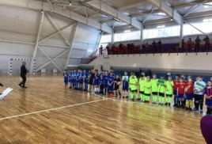
28-29.12.2018г. в г. Саянске прошел Междугородний турнир по мини-футболу на призы ООО «Союц-Центр+»,посвящённый новогодним каникулам. В составе сборной команды г. Зимы приняли участие 4 юных футболиста из с.Самара: Волошенко Кирилл, Антипов Илья, Захаров Николай, Кузьмин Илья (тренер Салиев Е.В.). Хоть и призовое место не заняли, но зато ребята получили массу положительных эмоций и огромный опыт в данном виде спорта!
Салиев Е.В.

